4.1 Bosque de Setas

Archivo: src/bosque_setas.html + src/js/bosque_setas.js + src/css/bosque_setas.css

Descripción

Escena de exploración en primera persona donde el jugador se mueve por un bosque de setas con físicas reales (Ammo.js). La escena contiene múltiples mecánicas independientes:

Mecánicas implementadas

A) Sistema de recogida de setas con temporizador

Realizado por: Enrique Sequí Hernández

- 10 setas normales (clase .mushroom, data-mushroom-type="normal") repartidas por el mapa.
- 1 seta especial (clase .mushroom.special, data-mushroom-type="special") que resetea el temporizador a 30s.
- Temporizador descendente de 30 segundos mostrado como overlay HTML (createUI()).
- Detección por proximidad: un loop en requestAnimationFrame calcula la distancia horizontal (XZ) entre el jugador y cada seta. Si la distancia < 1.5m, se recoge.
- Al recogerse, la seta se anima (encogimiento + rotación) y se elimina del DOM.

**Estado del juego** (objeto `gameState`):
```javascript
{
timeRemaining: 30, // Segundos restantes
isActive: false, // Si el juego está activo
mushroomsCollected: 0, // Setas normales recogidas
collectedSet: new Set(), // Evita duplicados
timerInterval: null // Referencia al setInterval
}
```

B) Puzle de patrón de colores

Realizado por: Ángel Martínez Castellanos

- Cuatro botones de colores (rojo, azul, verde, amarillo) gestionados por `puzzle_patron-button.
- Un gestor (`puzzle_patron-manager`) define la secuencia correcta `[0, 1, 2, 3]`.
- Al acertar la secuencia completa, la puerta (`#door`) se abre con una animación hacia arriba.
- Si se falla, se resetea el progreso.
puzzle_patron-manager: Controla la secuencia esperada y valida cada pulsación
puzzle_patron-button: Emite evento `puzzle-patron-press` con su `id` al hacer clic

C) Sistema llave-candado con persistencia

Realizado por: Ángel Martínez Castellanos
- Una llave dorada (llave="id: llave_dorada") que se guarda en Dexie al recogerla.
- Un candado (candado="llave: llave_dorada") en una segunda puerta que comprueba el inventario.
- Al usar la llave, la puerta baja y el candado desaparece.
- El estado se persiste: si recargas la página, la puerta sigue abierta (usando la tabla hitos de Dexie).

Tablas Dexie
Realizado por: Ángel Martínez Castellanos
db.version(1).stores({
inventario: "id, tipo", // Objetos recogidos (llave_roja, etc.)
hitos: "id" // Progreso (puerta_roja_abierta, etc.)
});
Visualización tabla hitos
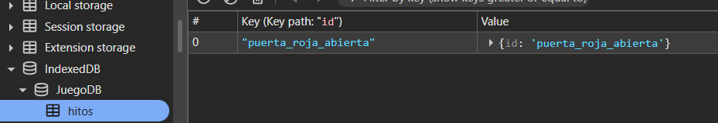
Visualización tabla inventario
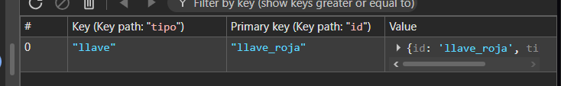

D) Jugador con físicas Ammo.js

Realizado por: Enrique Sequí Hernández

- Cilindro dinámico (`ammo-body="type: dynamic"`) con masa 5. Movimiento WASD relativo a la dirección de la cámara.
- Gravedad 9.8 m/s², amortiguación lineal 0.9, rotación bloqueada (angularFactor: 0 0 0).
- La cámra está anidada dentro del cilindro del jugador.

E) Colisión de mapa

Realizado por: Enrique Sequí Hernández

Componente `colision-ammo`: espera a que el modelo GLTF cargue y aplica `ammo-body: static` + `ammo-shape: mesh`.

